http://dvo.sut.ru/libr/tec/dmitr/10/10.htm
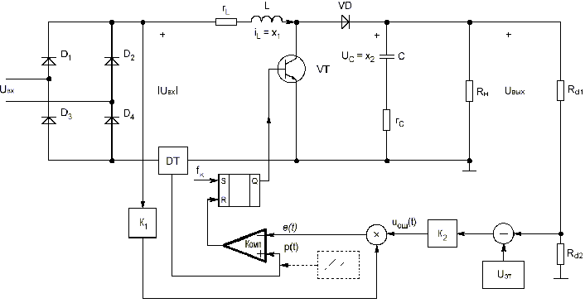

Рис. 10.1. Схема корректора коэффициента мощности на основе преобразователя повышающего типа, нагруженного на резистивную нагрузку
В работе исследуется ККМ с выходной мощностью 1 кВт, частотой коммутации силового транзистора f_{К}=132 кГц и резистивной нагрузкой R_{Н}=122,5 Ом и R_{Н}=250 Ом. Результаты исследования К_{М}, К_{Г}, К_{НИ}, cosϕ , величины перерегулирования выходного напряжения σ_{U}; максимальной амплитуды входного тока во время переходного процесса при включении ККМ; коэффициента пульсаций К_{П}, равного отношению величины полного размаха переменной составляющей выходного напряжения к его среднему значению; времени установления t_{уст} выходного напряжения в периодах выпрямленного сетевого напряжения приведены в таблицах 10.1-10.5. В таблицах 1-5: α = R_{d2}/(R_{d1} + R_{d2}) – коэффициент передачи выходного напряжения; – характеристическое сопротивлени; τ_{H} = R_{H}C – постоянная времени силовой цепи преобразователя; Q_{L} = 2πf_{K}L/r_{L} – добротность дросселя; tgδ = 1/(2πf_{K}C/r_{L})– тангенс угла потерь конденсатора.
Таблица 10.1
U_{ВЫХ}=350 В, R_{Н}=122,5 Ом, R_{L}=R_{C}=0 Ом, U_{ОП}=200 В, k₁=0,1, k₂=0,01
ρ , Ом | L, мкГн | α | t_{уст} | σ _{U}, % | К_{ПU}, % | I_{ВХэф}, А | I_{ВХmax}, А | К_{НИ} | cosϕ | К_{М} | К_{Г}, %
C=250 мкФ (τ _{Н}=30,63 мс)
0,71 | 125 | 0,4811 | 1 | - | 12,2 | 4,94 | 52,4 | 0,953 | 0,97830 | 0,933 | 31,7
1,00 | 250 | 0,4905 | 1 | - | 11,6 | 4,85 | 52,3 | 0,965 | 0,98177 | 0,947 | 27,3
1,41 | 500 | 0,4957 | 1 | - | 11,1 | 4,81 | 52,2 | 0,978 | 0,98060 | 0,959 | 21,2
2,00 | 1000 | 0,4992 | 1 | - | 10,7 | 4,79 | 52,3 | 0,981 | 0,98094 | 0,963 | 19,6
2,83 | 2000 | 0,5010 | 2 | 10,9 | 10,4 | 4,79 | 54,0 | 0,982 | 0,98171 | 0,964 | 19,4
4,00 | 4000 | 0,5019 | 3 | 47,8 | 10,4 | 4,79 | 60,3 | 0,980 | 0,98190 | 0,962 | 20,4
C=500 мкФ (τ _{Н}=61,25 мс)
0,71 | 250 | 0,4982 | 3 | - | 6,0 | 4,70 | 103,2 | 0,980 | 0,99483 | 0,975 | 20,3
1,00 | 500 | 0,5033 | 3 | - | 5,7 | 4,65 | 101,7 | 0,989 | 0,99273 | 0,982 | 15,0
1,41 | 1000 | 0,5064 | 3 | 9,7 | 5,5 | 4,63 | 99,0 | 0,993 | 0,99391 | 0,987 | 12,2
2,00 | 2000 | 0,5080 | 5 | 33,6 | 5,3 | 4,62 | 95,1 | 0,994 | 0,99390 | 0,988 | 11,1
2,83 | 4000 | 0,5089 | 6 | 61,4 | 5,3 | 4,62 | 92,2 | 0,994 | 0,99412 | 0,988 | 10,9
4,00 | 8000 | 0,5094 | 9 | 83,7 | 5,3 | 4,62 | 92,2 | 0,994 | 0,99406 | 0,988 | 11,3
C=1000 мкФ (τ _{Н}=122,50 мс)
0,71 | 500 | 0,5056 | 4 | 9,9 | 2,9 | 4,60 | 195,4 | 0,993 | 0,99815 | 0,991 | 12,2
1,00 | 1000 | 0,5085 | 10 | 35,7 | 2,7 | 4,58 | 183,9 | 0,997 | 0,99839 | 0,995 | 7,6
1,41 | 2000 | 0,5100 | 13 | 56,9 | 2,7 | 4,57 | 167,6 | 0,997 | 0,99842 | 0,996 | 7,2
2,00 | 4000 | 0,5109 | 14 | 65,8 | 2,6 | 4,57 | 145,2 | 0,999 | 0,99841 | 0,997 | 5,1
2,83 | 8000 | 0,5114 | 15 | 58,9 | 2,6 | 4,57 | 121,2 | 0,998 | 0,99845 | 0,997 | 5,7
4,00 | 16000 | 0,5117 | 15 | 38,0 | 2,7 | 4,57 | 92,6 | 0,998 | 0,99861 | 0,997 | 6,4

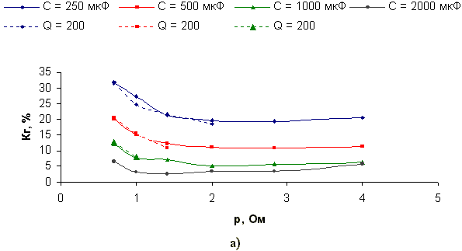
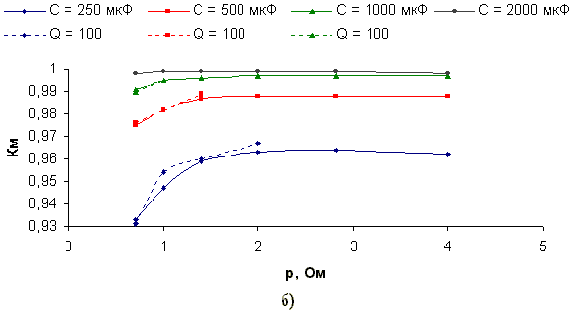
Рис. 10.2. Графики зависимостей а) КМ от ρ и б) КГ от ρ при разных ёмкостях конденсатора (постоянной времени силовой части), без потерь (сплошные линии) и с потерями – Q_{L}=100 (пунктирные линии).

http://www.show-master.ru/archive/25/60.shtml

Об усилителях, капусте и коэффициенте мощности
В прошлом номере нашего журнала мы печатали статью о новом имени в технике звукоусиления - компании Powersoft. В этой статье упоминалось устройство PFC (Power Factor Correction). Что такое корректор коэффициента (фактора) мощности? О какой мощности идёт речь? Каковы преимущества его использования? Это то же, что и стабилизатор, а если нет, то в чём отличие?
Подобные вопросы задают нам наши читатели, прочита об оснащении усилителей мощности нового поколения, пока еще мало известным для них устройством - корректором коэффициента мощности.
В последнее время на рынке стали появляться мощные усилители, в блоках питания которых устанавливается корректор коэффициента (фактора) мощности (ККМ). Как и любое другое новшество, ККМ стали источником неразберихи и даже недоразумений.

1. ЗАЧЕМ ЭТО НАДО?
Сразу скажем, что вопреки поверхностным утверждениям наличие корректора коэффициента мощности само по себе не дает улучшения формальных характеристик устройства, в котором он применен. Наоборот, введение ККМ как достаточно сложного устройства пока приводит к заметному удорожанию и усложнению продукта в целом (конечно, по мере развития техники цена будет снижаться). Тем не менее уже сейчас введение ККМ в усилители мощности дает ряд очень важных преимуществ, с лихвой окупающих это усложнение.
Первым и самым важным преимуществом является тот факт, что при использовании усилителей с ККМ с той же проводкой без нарушения каких-либо норм можно использовать как минимум втрое-вчетверо более мощные усилители. Кстати, никакого нарушения физических (и юридических J) законов здесь нет, а почему так получается - расскажу дальше.
Второе, не менее важное, но редко упоминаемое преимущество состоит в том, что обеспечить высокую энергоемкость блока питания с ККМ намного легче, чем традиционного. Энергоемкость - это мера способности блока питания отдавать в течение некоторого времени мощность в нагрузку, не "просаживая" сеть и не сильно снижая выходное напряжение. С практической точки зрения недостаток энергоемкости приводит к тому, что выходная мощность усилителя на низких частотах (там, где она нужнее всего!) оказывается намного меньше, а искажения других сигналов при наличии низкочастотного - намного выше, чем при измерениях на частоте 1 кГц, результаты которых (иногда всего лишь желаемые J) рекламируются в описании. Проще говоря, при недостатке энергоемкости усилитель начинает "захлебываться" и искажать сигнал во время громких низкочастотных звуков, например, при ударе бочки. К сожалению, для усилителей с традиционным блоком питания этот нежелательный эффект скорее правило, нежели исключение. Поэтому при необходимости обеспечения хорошего качества и приходилось выбирать усилитель с большим запасом по мощности.
Третье преимущество - блок питания с ККМ по принципу действия стабилизирует выходное напряжение. Поэтому выходная мощность усилителя перестает жестко зависеть от напряжения сети - даже при "просевшей" сети отдается полная мощность.
Еще одним, совсем неожиданным преимуществом является то, что сетевой фон (тот самый) при использовании только усилителей с ККМ, оказывается, как правило, децибел на 10 ниже.

2. ЧТО ЭТО ТАКОЕ И КАК ЭТО РАБОТАЕТ?
Несмотря на многообразие реально существующих устройств, принцип работы ККМ можно рассмотреть на следующем простом примере (см. рис. 1).
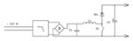
Корректор коэффициента мощности - это не что иное как почти обычный импульсный регулятор, питающийся выпрямленным, но несглаженным сетевым напряжением и стабилизирующий напряжение на выходном накопительном конденсаторе C2. Основной принцип его действия довольно прост и состоит в следующем. Сначала на короткое время замыкается ключ S1, и в катушке индуктивности L1 в полном соответствии с учебником физики начинает нарастать ток. Спустя некоторое время ключ размыкается, а энергия, накопленная в катушке, через диод переходит в выходной накопительный конденсатор. Этот цикл непрерывно повторяется, в результате чего на накопительный конденсатор поступают порции энергии, величина которых зависит от входного напряжения, величины индуктивности и времени замкнутого состояния ключа. Для того чтобы размеры катушки и потери в ней были невелики, величину индуктивности выбирают небольшой, а, соответственно, частоту повторения таких циклов делают достаточно высокой - десятки и сотни тысяч раз в секунду. Необходимо заметить, что при чрезмерно высокой частоте потери на переключение транзистора, используемого в качестве ключа, становятся весьма существенными. Самое важное здесь то, что при надлежащем управлении вход такого преобразователя со стороны сети будет выглядеть как некоторое сопротивление (ток в каждый момент времени пропорционален напряжению), и в то же время на выходном конденсаторе будет поддерживаться некоторое постоянное напряжение, практически не зависящее от нагрузки и напряжения сети(!). При этом между напряжением в сети и током, отбираемым от нее, не будет ни сдвига фаз (cos j ї 1)*, ни нарушения пропорциональности.
Высокое напряжение на накопительном конденсаторе облегчает задачу обеспечения энергоемкости блока питания, поскольку содержание энергии в конденсаторе пропорционально квадрату напряжения, тогда как размеры и вес у конденсаторов равной емкости примерно пропорциональны напряжению. В результате конденсатор емкостью 2200 мкФ при напряжении 430 В содержит больше 200 Дж энергии, а такой же конденсатор при напряжении 60 В - всего около 4 Дж, или в 50 (!) раз меньше. Объем же у этих конденсаторов, отличается всего раз в шесть-восемь. Поэтому для достижения одинаковой энергоемкости при низких напряжениях требуются конденсаторы огромной емкости - более 100000 мкф в данном случае. В то же время для безупречной работы образцового высококачественного усилителя энергоемкость его блока питания должна быть не ниже 0,5…0,8 Дж на Вт суммарной выходной мощности, для концертных усилителей (кроме сабвуферных) вполне приемлемо 0,2…0,4 Дж на Вт. То есть усилитель 2х1000 Вт должен иметь энергоемкость блока питания как минимум 400 Дж, или 200000 мкФ на 60 В, а желательно раза в три больше.
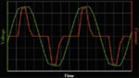
На практике же энергоемкость традиционных блоков питания у подавляющего большинства усилителей гораздо ниже, и причиной тому не только банальная экономия производителей на трансформаторах и конденсаторах. Не менее существенно то обстоятельство, что выпрямитель с конденсаторами большой емкости представляет собой цепь, нагружающую сеть только в короткие промежутки времени (во время "верхушек" синусоид), зато большими токами (см. рис. 2), где, кстати, видно, что форма сетевого напряжения сильно искажена такими выпрямителями). Причем, чем лучше трансформатор и выше емкость, тем сильнее выражено это явление. Включать подобный блок питания в сеть можно только при наличии устройств "мягкого" пуска, иначе будут сгорать предохранители. Далее, любой, даже небольшой скачок напряжения сети в сторону повышения вызывает резкий рост величины этих импульсов тока, что приводит к выходу выпрямителей из строя. Именно поэтому емкость конденсаторов (и, соответственно, энергоемкость блоков питания) в большинстве усилителей с традиционным блоком питания выбрана много меньшей, чем это необходимо для обеспечения надлежащего запаса мощности на низких частотах.
Взглянув на рис. 3, можно заметить еще два обстоятельства.
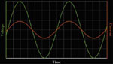
Первое - это то, что пиковый потребляемый ток оказывается в несколько раз выше, чем средний. Но полезная мощность определяется средним током, тогда как падение напряжения на проводах - пиковым. А он оказывается много больше среднего.
Второе обстоятельство - ток, потребляемый короткими импульсами, имеет высокую скорость изменения, и, соответственно создает больше помех.
Еще одна проблема возникает в трехфазных сетях. Из-за того, что фазы напряжений в трехфазной сети сдвинуты на время, значительно большее, чем длительность этих импульсов тока, они в нулевом проводе перестают компенсироваться. Более того, ток в нулевом проводе окажется примерно равным сумме фазных токов, тогда как в нормальной ситуации ток через него вообще не должен течь, и нулевой провод обычно делают более тонким, чем фазные. Если учесть, что ток через него становится больше, чем через фазные, а также то, что установка предохранителей в нулевой провод запрещена, нетрудно догадаться, что тут недалеко и до пожара. Поэтому величина гармоник тока потребления ограничена достаточно жесткими международными стандартами. Традиционные блоки питания при мощности выше 150...200 Вт удовлетворить этим стандартам принципиально не в состоянии. Это приведет к тому, что при больших мощностях традиционные блоки питания просто-напросто оказываются "вне закона".
Всех этих проблем можно избежать, если со стороны сети блок питания будет выглядеть как чисто активное сопротивление, подобно утюгу или лампочке накаливания.
Именно так и работает блок питания с корректором коэффициента мощности. Исчезают проблемы, связанные с нестабильностью сети, а также появляется возможность обеспечить необходимую энергоемкость блока питания.
Становится совершенно очевидным - применение корректора коэффициента мощности является не только обязательным (с точки зрения закона), но и совершенно необходимым для "честной" работы профессиональных высококачественных усилителей.
* Небольшое дополнение: cos j и коэффициент мощности часто путают, хотя это не одно и то же. Cos j - это мера того, какая доля тока, протекающего в проводах, фактически уходит в нагрузку (и выполняет полезную работу), при этом как напряжение, так и ток полагаются строго синусоидальными. Если сдвига фаз нет, cos j = 1. Если сдвиг фаз достигает 90 градусов независимо от знака, cos j обращается в нуль - полезная мощность просто не передается в нагрузку.
Коэффициент мощности совпадает с cos j только в случае чисто синусоидальных токов и напряжений.
Если же ток или напряжение несинусоидальны, применимым остается только коэффициент мощности, который показывает какая доля тока, прошедшего по проводам и нагревающего их, с пользой ушла в нагрузку. Коэффициент мощности обычного выпрямителя не превышает 0,25…0,3, тогда как у хорошего ККМ он составляет не менее 0,92…0,95, т.е. в 3-4 раза больше (вот откуда трех-четырехкратная разница!).
Сергей Агеев

